MOJA BAKA

Najbolja je moja baka
Uz nju nikad nema straha.

Ne boji se ništa reći,
Lako je s njom prijateljstvo steći.

Svima želi najbolje
I uvijek je dobre volje.

Ja nju od sveg srca volim
I zato vam ovu pjesmu zborim.

S njom je svaka prepreka laka
Jer je to moja baka.
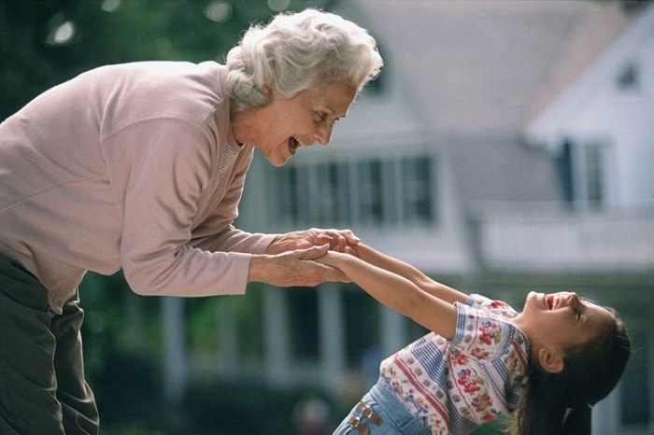
Petra Pirić, 6.b
Voditeljica: Matija Radoš,prof.

